10. čas online : Površina i zapremina nekih obrtnih tijela

Obrazovno-vaspitni ishodi : - izračunavaju površinu i zapreminu tijela nastalih rotacijom
nekih trouglova i četvorouglova

Na televiziji ispratite predavanje, a na sajtu Uči doma (https://www.ucidoma.me/predmet/155) je to snimak sa istim naslovom.
Uradite primjere sa tv predavanja u svesci.

Možete na sajtu Youtube naći odgovarajuće snimke za ovu temu:
https://www.youtube.com/watch?v=nDGYKgVx2fM , https://www.youtube.com/watch?v=3huuXv88DSw ,
https://www.youtube.com/watch?v=yi53VkocEig
Domaći:
Lakši: 1. Izračunaj površinu i zapreminu tijela koje nastaje kada pravougaonik sa stranicama 6 cm i 4 cm
rotira oko manje stranice.
2. Izračunaj površinu i zapreminu tijela koje nastaje kada pravougli trougao sa katetama 6 cm i 8 cm
rotira oko manje katete.
Teži : Domaći zadat na tv (slika za rotaciju jednakokrakog trapeza oko manje i oko veće osnovice i 784. zad.
iz zbirke) i 785. zadatak

Sajtovi veoma bogati svim temama iz matematike, sa urađenim primjerima : https://www.youtube.com/user/SkolaRajak/videos https://www.superskola.rs/ucionica/

Za sve nejasnoće u vezi zadataka se možete nastavnici javiti na viber grupu svog odjeljenja u terminu koji je predviđen novom satnicom (tokom 1 h nakon predavanja na tv), a domaće šaljete između 19:00 i 20:00 na broj nastavnice ili na google classroom. Domaći koji ne stignu u tom terminu traženog datuma neće biti priznati i ne mogu se naknadno nadoknaditi.
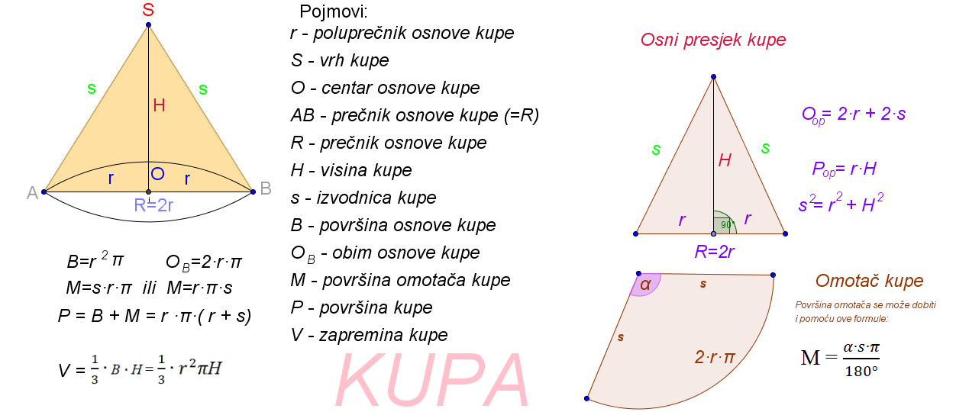
_________________________________________________________________________________________
VALJAK

